姓名 | 黄明洁 |  | 性别 | 女 |  | 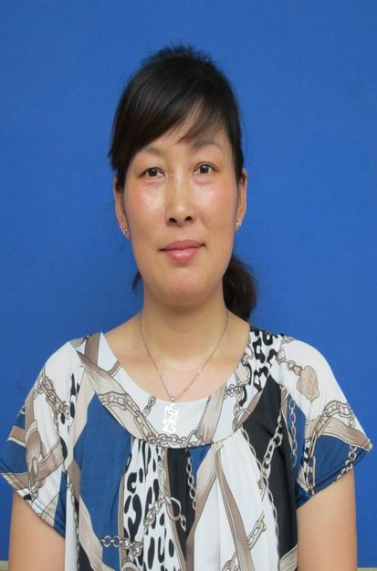
出生年月 | 1976.06 | 学历 | 本科 | 专业 | 小学教育
职称 | 小学高级教师 |  | 特长 | 少儿舞蹈、表演
个  人  工  作  简  介 | 1995年毕业于江苏省常州师范音乐班，分配至戴溪中心小学任教低中年级语数。2007年1月在江苏省教育学院小学教育专业函授本科毕业。2001年9月起任音乐专职教师，先后担任戴溪小学音乐教研组长、团支部副书记、副总务等职。忠诚于党的教育事业，工作积极肯干、踏实求新，长期担任少儿舞蹈指导教师，尝试把少儿舞蹈形体训练引进课堂，积极创设活动氛围，引领学员从扎实基本功开始，一步步走进舞蹈殿堂。捕捉学校发展特色与学情实际，自编自导节目参赛并获奖；辅导的学员在各级各类活动演出中总是担以重任并圆满完成；本人也一直为洛阳镇宣传部门的文艺骨干，先后成功策划并参演过多次区、镇级的大型文艺活动，获社会各界高度赞誉。
所  获  荣  誉 | 2009年6月 《新小儿垂钓》获武进区短剧比赛三等奖  2010年5月 《翼溪春韵》获武进区舞蹈比赛二等奖  2010年5月 《喜看党旗更鲜艳》获武进区教育工会红歌红舞一等奖  2011年5月 《爱我你就抱抱我》获武进区短剧比赛二等奖  2011年9月 《再唱山歌给党听》获洛阳镇红歌合唱二等奖  2011年9月 被评为社团活动“优秀指导教师”  2012年9月 被评为社团活动“优秀指导教师”
“翼溪”乡村学校少年宫辅导员介绍

